首先，介绍下本编辑器：
本编辑器是thinkphp（简称tp）官方2010年某位大侠所创架构、用jquery写的，后又经历成立夫之手完成，我只是写了标签库、及本日志，本人接手后，水平有限、又没 有时间，尚未搞懂它的具体流程，今后将由左家梓（网名麦当苗儿）这位曾经和kindeditor官方人员接触的js大侠完善，当然网友也可以贡献力量，提 出建议，和贡献插件。
其次，使用thinkeditor必须注意三个地方：
1.本编辑器只适用于tp（上传的地方TP写法，其他框架使用自行修改）。js部分的引用写成了标签库。
2.使用本编辑器的人都要有大无畏的冒险精神，爱折腾，因为本编辑器尚未完善，不能称的上专业。
3.本编辑器只提供大部分网站基本的编辑器的功能，排版、文章中能显示图片flash；插入视频插件未开发。有待广大网友的鼎力帮助。
如何使用本编辑器？
首先，下载整个编辑器的压缩包。
然后，解压，将thinkeditor文件夹放入你的项目公共资源目录/Public下。
并将其中的标签TagLibTp.class.php放入项目的Lib\TagLib\下，并根据框架版本在配置中配置引入的插件路径。（2.2和3.0使用方式会有不同）。
再然后，在模板引用的地方加上<taglib name="tp" />
在head位置加上
<tp:editor id="textContent" uploadURL="/Public/editor_up" width="600"></tp:editor>
这里先说几个参数id是你要替换的textarea的id，uploadURL是上传处理的方法，width是编辑器的宽,可以以px表示，也可以用百分表表示 如width = "100%"，因此要单位，其他的参数不需要写单位的。
其他参数的话，参考标签库和说明文档。
然后给项目添加编辑器的上传方法。
如blog中的PublicAction.class.php中的写法
public function editor_up(){
//$savePath 为项目下的上传目录名 如 uploads 会是 上传到__ROOR__/uploads下，为空则上传到__ROOT__/uploads/thinkeditor下
// $saveRule为上传文件命名规则，例如可以是 time uniqid com_create_guid 等，例如可以是 time uniqid com_create_guid 等 默认为time参考tp的上传类
// 例如可以是 time uniqid com_create_guid 等
$savePath = 'uploads';
$saveRule = 'time';
import("@.ORG.UploadFile");
$savePath = ($savePath)? './'.$savePath : './Uploads/thinkeditor';
$savePath = (substr($savePath,-1)!='/')?$savePath.'/':$savePath;
$maxSize = ($_POST['temaxsize'])? $_POST['temaxsize'] : -1;
$upload = new UploadFile($maxSize,'','',$savePath,$saveRule);

//传给js的参数 $savepath是上传的文件的生成路径，$isupload是上传是否成功的布尔值
$savepath = '';
$isupload = 'false';
if(strtolower($_SERVER['REQUEST_METHOD']) == 'post') {
$info = $upload->uploadOne($_FILES['teupload']);
if($info){
$isupload = 'true';
$savepath = $upload->savePath.$info[0]['savename'];
$savepath = substr($savepath, 1);
}else{
$error = $upload->getErrorMsg();
}
}
import('@.TagLib.TagLibTp');
//上面的上传只是写个例子，用户上传可以自定义的，但是下面的是传给编辑器的
//参数必须为$isupload，是否成功，上传后的文件相对路径$savepath必须相对于项目根目录的，错误信息
TagLibTp::think_upload($isupload,$savepath,$error);
}

有能力的童鞋可以自己写上传方法，只要最后自己调用TagLibTp::think_upload($isupload,$savepath,$error);传入对应的参数即可，就可以使用本编辑器了。效果如图：
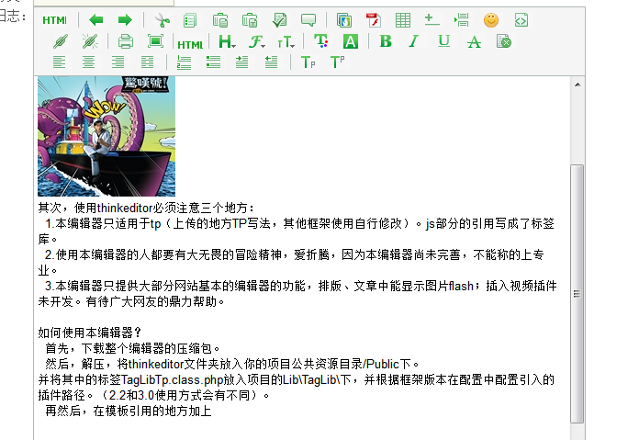
本编辑器内写了的自动刷新，保存文本时就不用调用方法保存了。还有标签调用时写了jquery的防冲突模式，因此其他类库可以与之同时使用。

至于插件的开发，看说明文档。我在plugins\system.js里写了个实现弹窗输入thinkphp的eq标签的
name 和value值后生成thinkphp eq 标签的插件，去掉注释，在thinkeditor.js里defaults配置里controls里加上eq,
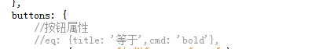
这行去掉注释，应该就能出来了。不过我没加样式，用的html源码的图标。开发起来不难的，相信凭着大家的创造力，可以开发出很多编辑器的插件的.。
谢谢您的支持，thinkphp官方组
愿您过个好年！ 2012年1月15日

